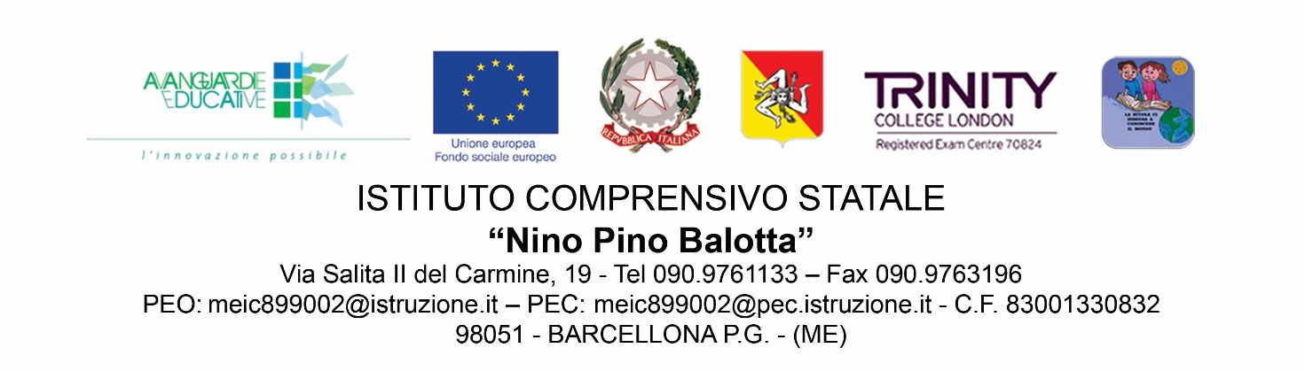
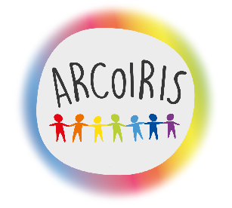

Progetto A.R.Co.I.R.I.S.
(Attori in Rete per una Comunità Inclusiva che Riduca L’Isolamento Sociale)
All’IC Balotta

Agli atti

Oggetto: format d’individuazione alunni/e per la partecipazione all’ATTIVITA’ FORMATIVA: “Educazione allo sguardo”/ Laboratorio SteAm “Scatola Incantata” dell’ IC Balotta che si svolgerà presso il Plesso di Salita Carmine
Progetto A.R.Co.I.R.I.S. (Attori in Rete per una Comunità Inclusiva che Riduca L’Isolamento Sociale)
Il sottoscritto………………….nella qualità di coordinatore di classe della……………….del plesso di …………….

COMUNICA
I seguenti alunni/e per la partecipazione di cui in oggetto
Plesso | Classe | Nome | Cognome

Il coordinatore di classe compilerà il seguente format e lo invierà per mail: meic899002@istruzione.it entro il 31.05.2024.

Si ringrazia per la collaborazione e si porgono cordiali saluti.

Il Dirigente Scolastico
Prof. Genovese Luigi
Firma autografa omessa ai sensi
dell’art. 3 del D. Lgs. N° 39/199

